SPOLEČNÉ DÍLNY
Základní škola Opava, Boženy Němcové 2 – příspěvková organizace
(24. listopadu 2010)

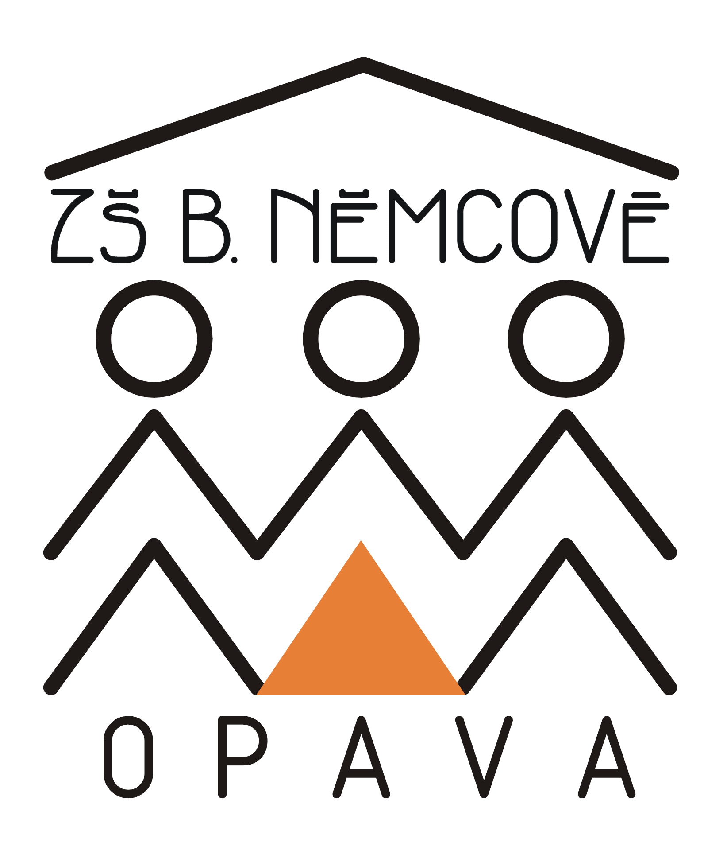

Již podruhé v tomto školním roce se 24. 11. uskutečnily společné dílny s rodiči a dětmi. Cílem tohoto setkání bylo seznámit rodiče s problematikou poruch učení a posílit důležitost pravidelné spolupráce rodičů a dětí.
Během společně stráveného času si rodiče zavzpomínali na svá školní léta a ocitli se v roli žáků. Malovali obrázky, pracovali s textem, soutěžili a luštili hádanky.
Rodiče také mohli průběžně klást dotazy, jak dítěti pomoci při učení. V závěru společných dílen rodiče obdrželi metodické materiály pro domácí přípravu.
I druhé setkání se vydařilo a spokojeni byli jak rodiče, tak děti.

Mgr. Alice Langrová

